|  |
| --- |
| **SPRINT 3: Desarrollo del Backend** |

|  |  |
| --- | --- |
| **Identificación Proyecto** | |
| Nombre Proyecto: | Papeleria.com |
| Número Equipo: | Equipo N°4 |
| **Integrantes del equipo** | |
| Rol  (Líder-Desarrollador – Cliente) | Nombre |
| Juan David Soriano Cicua | Lider y Desarrollador |
|  |  |
|  |  |
|  |  |
|  |  |
|  |  |
|  |  |

|  |
| --- |
| **Evidencia construcción del Backend** |

* Creación proyecto Spring Boot.

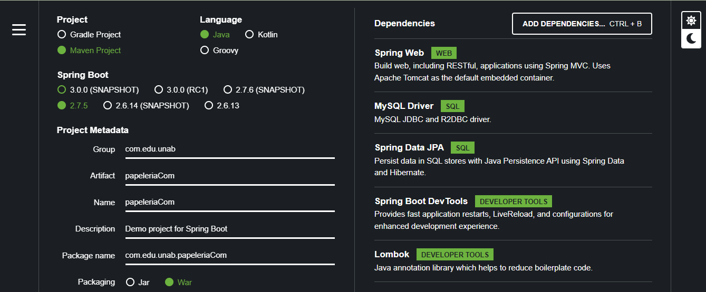

* Creación de la BD (Base de Datos) en MySQL.

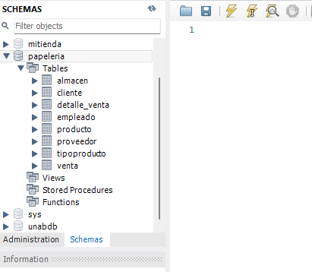

* Creación del modelo, controlador y repositorio del proyecto para las diferentes entidades.

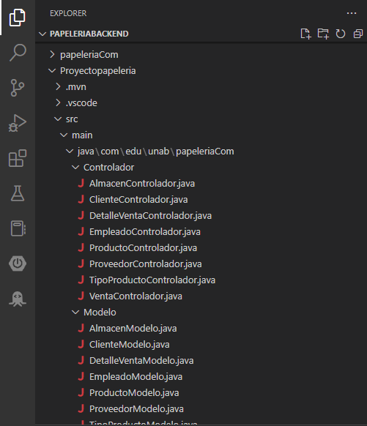

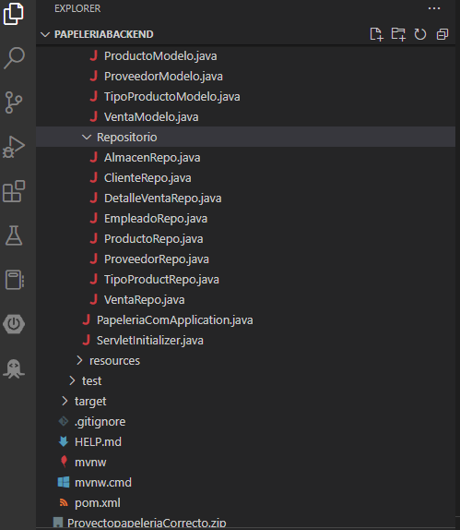

Ejemplo:

**Modelo Venta:**

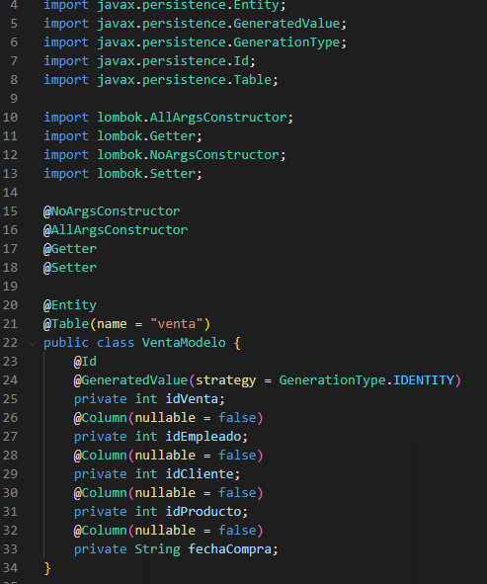

**Repositorio Venta:**

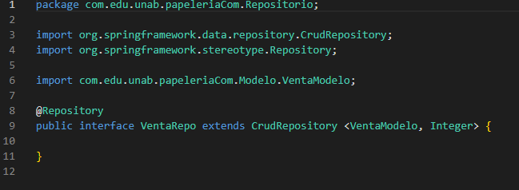

**Controlador Venta:**

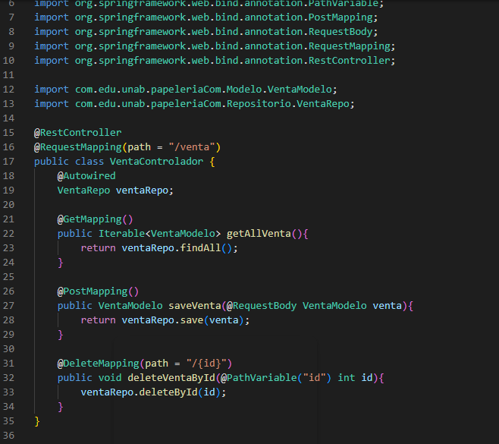

|  |
| --- |
| **Evidencias de los “endpoint” con el consumo de recursos del API REST** |

Evidencia “endpoint” en RapidAPI.

**Cliente:**

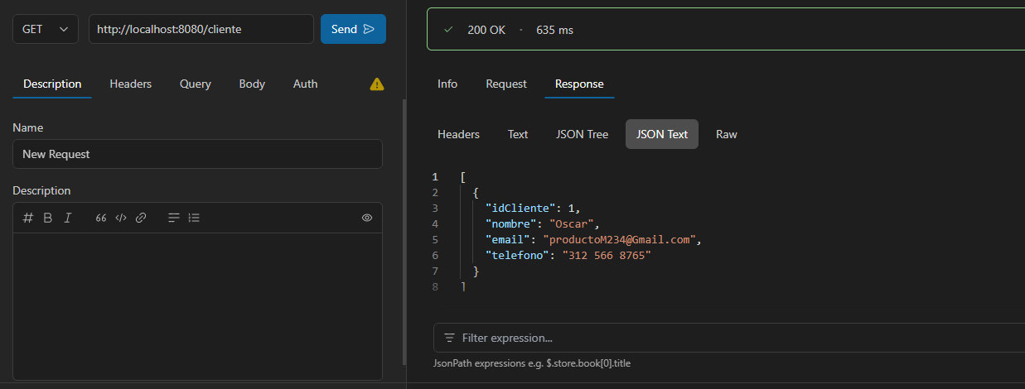

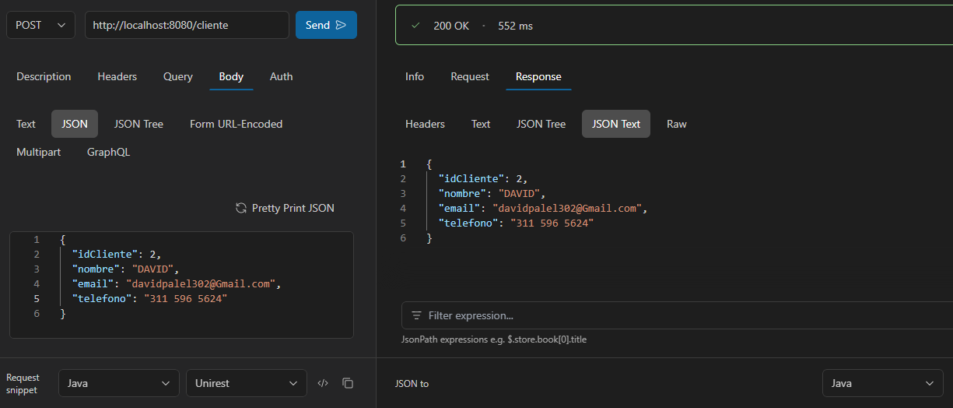

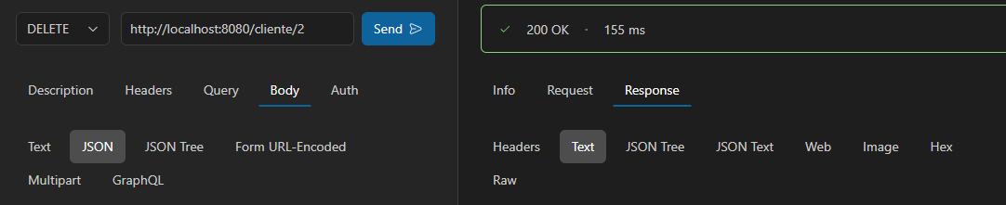

**Venta:**

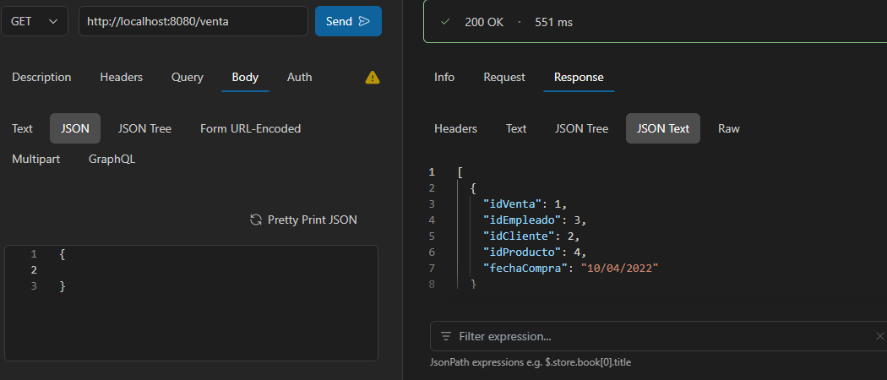

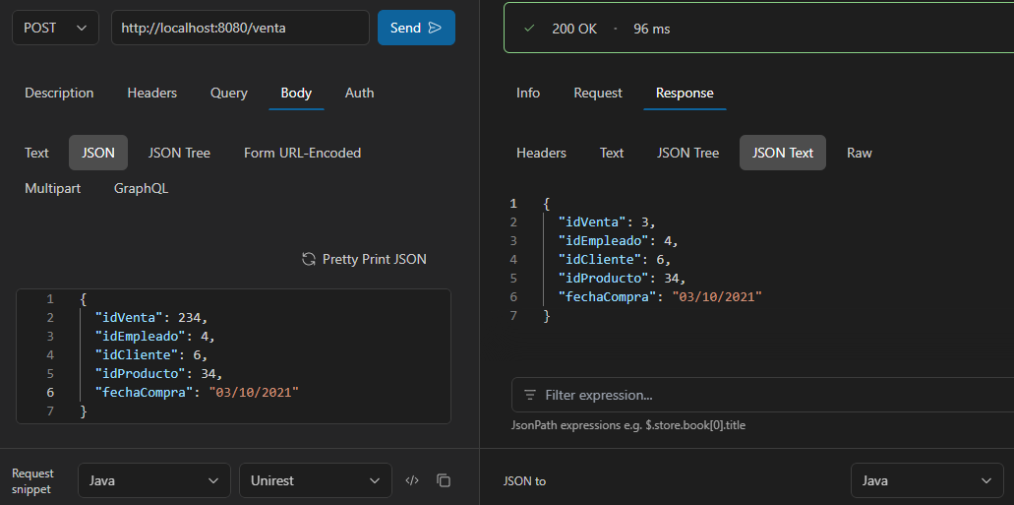

Como evidencia de los “endpoint” donde se visualice el consumo de recursos del API REST.

|  |
| --- |
| **Evidencia GitLab o GitHub** |

Evidencia de la realización de alguna actualización (commit), donde se visualice la actualización y el historial de actualizaciones (Versión)

|  |
| --- |
| **Evidencia JIRA (Seguimiento del proyecto)** |

Como evidencia del seguimiento del proyecto con la metodología ágil SCRUM, utilizando el software JIRA, se debe presentar capturas de pantalla donde se visualice la ejecución de los Sprint con las historias de usuario relacionadas con el desarrollo del Backend.

|  |
| --- |
| **Evidencias de las Reuniones de Equipo** |

Como evidencia de las reuniones que efectúa el equipo del proyecto, presentar capturas de pantalla de las reuniones efectuadas y si lo consideran pertinente algunas actas de las reuniones.